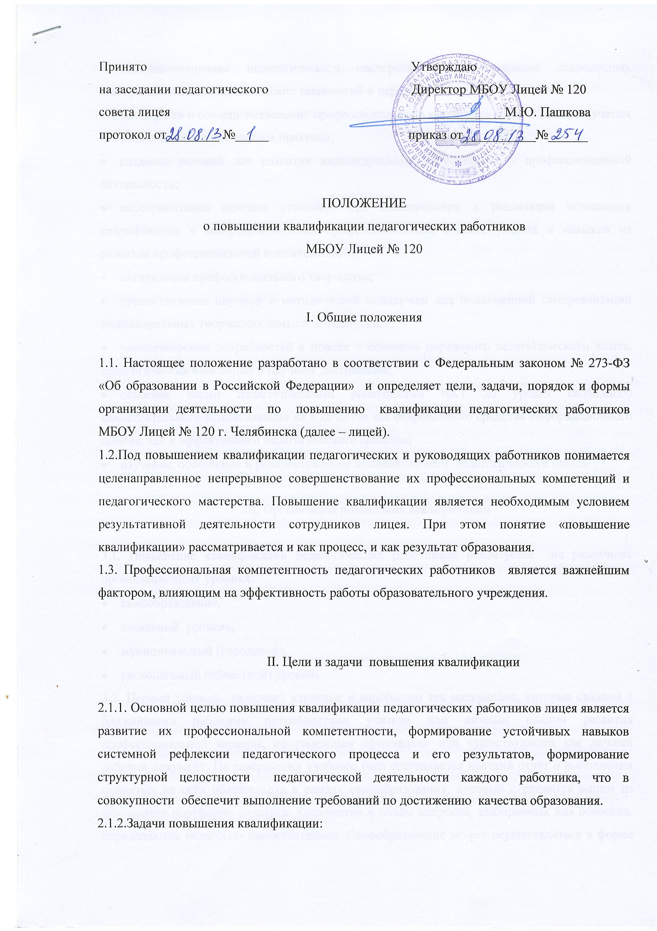

- cовершенствование педагогического мастерства через внедрение современных информационных, педагогических технологий и передовых методик;
- поддержка и совершенствование профессионального мастерства всех педагогов с учетом новейших достижений науки и практики;
- создание условий для развития индивидуальных способностей к профессиональной деятельности;
- переориентация целевых установок при планировании и реализации повышения квалификации с совершенствования профессиональных знаний, умений и навыков на развитие профессиональной компетентности;
- активизация профессионального творчества;
- предоставление научной и методической поддержки для полноценной самореализации индивидуальных творческих замыслов педагогов;
- удовлетворение потребностей в поиске и освоении передового педагогического опыта, педагогических инноваций и научных достижений;
- освоение всеми педагогическими работниками ИКТ до уровня свободного самостоятельного использования их в качестве как современного средства информационного обмена, так и эффективного педагогического средства;
- изучение, обобщение и распространение инновационного педагогического опыта.

III. Организация повышения квалификации

3.1. Повышение квалификации педагогических работников реализуется на различных организационных уровнях:
- самообразование,
- школьный уровень,
- муниципальный (городской),
- региональный (областной) уровень.
3.2. Первый уровень включает изучение и апробацию тех материалов, которые связаны с ближайшими рабочими потребностями учителя или личным планом развития профессиональной карьеры, оформленным официально или существующим как личный рабочий документ. По завершении учебного года составляется краткий отчёт о выполнении принятых на себя обязательств в рамках самообразования, который становится одним из документов портфолио педагога. Количество и объём вопросов, выбираемых для освоения, определяются педагогом самостоятельно. Самообразование может осуществляться в форме изучения теоретических вопросов, освоения методик, технологий, разработки авторских программ, выполнения педагогических проектов, проведения научных и экспериментальных исследований по утверждённым программам, написания диссертаций, статей, подготовки докладов, конкурсных материалов и др.
3.3. На лицейском уровне учителям предлагаются задания, связанные с научной, экспериментальной или методической темой лицея. Работа над заданиями лицейского уровня может проходить индивидуально или в составе творческих групп.
3.4. Повышение квалификации на муниципальном уровне производится по планам Управления по делам образования г. Челябинска, «Учебно-методического центра г.Челябинска, ЧГПУ. Оно осуществляется в форме предметно-методических и тематических семинаров, проведения конкурсов, педагогических чтений, различных конференций, мастер-классов и др.
3.5. Ведущим учреждением региональной системы повышения квалификации работников образования является ГОУ ДПО ЧИППКРО. Институт предлагает различные формы повышения квалификации: очная, очно-заочная и заочная, экстернат, стажировка, дистанционное обучение.
3.6. Обучение на курсах повышения квалификации является нормативным требованием для всех педагогических работников и должно осуществляться не реже одного раза в течение 3 лет.
3.7. Повышение квалификации и профессиональная переподготовка педагогических работников лицея может проводиться с отрывом от работы, без отрыва от работы, с частичным отрывом от работы и по персонифицированным программам повышения квалификации.
3.8. Наличие публикаций по вопросам своей основной профессиональной деятельности в печатных изданиях, на специализированных сайтах в сети Интернет приравнивается к повышению квалификации на лицейском уровне.

IV. Процедура организации и документальное сопровождение повышения квалификации

4.1.Повышение квалификации осуществляется в соответствии с планом- графиком с учетом потребности в систематическом повышении квалификации педагогических работников.
4.2. При прохождении повышения квалификации оформляется приказ с указанием вида, формы и продолжительности курсовой подготовки.
4.3. По завершении курсов повышения квалификации работник обязан представить администрации документ о повышении квалификации:
- удостоверение о повышении квалификации - для лиц, прошедших обучение по программе в объеме 72 часов;
- свидетельство о повышении квалификации - для лиц, прошедших обучение по программе в объеме свыше 100 часов.
4.4. По итогам участия в работе тематических и проблемных семинаров муниципального и регионального уровней педагог предоставляет соответствующий сертификат.

V. Права, обязанности и ответственность
5.1. Педагогические работники имеют право выбирать курсы повышения квалификации.
5.1. Педагогические работники имеют право на повышение квалификации по персонифицированной программе.
5.3. Педагогические работники обязаны систематически повышать свой профессиональный уровень, т.е. проходить обязательную курсовую подготовку в соответствии с требованиями ФГОС к кадровым условиям реализации основной образовательной программы не менее 1 раза в 3 года в объеме 72 или 108 часов.
3.2.4. Педагогические работники несут ответственность за неисполнение или ненадлежащее исполнение возложенных на них обязанностей в порядке и в случаях, которые установлены федеральными законами
Неисполнение или ненадлежащее исполнение педагогическими работниками обязанностей, предусмотренных частью 1 ст. 48. Федерального закона № 273-ФЗ «Об образовании в Российской Федерации» («Обязанности и ответственность педагогических работников») учитывается при прохождении ими аттестации.

